Wer braucht schon einen Abschluss?

- Lies über die Personen, bevor du die Novelle liest

Arian (die Hauptperson) | Bekommt schlechte Noten in der Schule, möchte gerne Schreiner werden
Herr Schuster | Mathelehrer
Bartek | Arians Klassenkamerad: Hat sich in der Schule verbessert. Bietet Arian an ihm mit dem Abschluss zu helfen.
Heinz | Schreiner: Hat eine Werkstatt, wo Arian gerne eine Lehre machen will. Er muss aber zuerst seinen Abschluss haben.

- Teil 1 (Zeile 1-28)
Hören und sagen in 4-Gruppen

Lest den ersten Teil zu zweit. Benutzte die Ratenstrategien unterwegs (gættestrategier) und kreuze die Ratenstrategie an

 | Kontekstluppen | Sprogbrillen | Saksen | ordbogen | på dansk
Augenwinkeln

Pult

rascheln

Sitznachbarin

abgeschrieben (abschreiben)

nichts zu machen

lern gefälligst selber

Aufgabenblatt

- Teil 2 (Zeile 29-55)
Dein Lehrer / deine Lehrerin liest dir diesen Teil vor und übersetzt ihn.

Wörter zum Teil 2:
deutsch | dänisch
seufzte | sukkede
verdeckt | skjult
hat es geahnt | har anet det
bescheuerter Scheitelpunkt | åndssvage toppunkt
klingen | lyde
schüttelte den Kopf | rystede hovedet
schaltete auf Durchzug | lukkede ørerne
der Schuster konnte ihn mal! | Schuster (læreren) kunne rende ham
sich abrackerten | slide og slæbe

Das deutsche Notensystem
Übersetze diese Wörter ins Dänische:
sehr gut
gut
befriedigend
ausreichend
mangelhaft
ungenügend

Dein Partner / deine Partnerin und du bekommt 12 Zettel.
Ihr sollt die richtige Note mit dem richtigen Wort zusammenpassen

- Teil 3 (Zeile 56-100)
Dein Lehrer / deine Lehrerin liest den Teil vor und gibt ein Resümee.

Zu zweit: Lest den Dialog zwischen Arian und Bartek.
Der eine von euch ist Arian, der andere ist Bartek.
Wenn ihr euch geübt habt, sollt ihr den Dialog für ein anderes Partner-Paar vorführen.

Bartek: Hey! Ich hab‘ eine Drei. Wie cool ist das denn? Bei dir lief es wohl nicht so gut?
Arian: Lass mich in Ruhe.
Bartek: Wenn wir zusammen lernen, kriegst du das bestimmt noch hin.
Arian: Ich! Scheiß! Auf! Den! Abschluss! Und jetzt hau ab!
Du bist doch auch nur so ein Arschkriecher! Ein Lehrerliebling. Ein echter Vollidiot!
Bartek: “Blödmann”

Welche Schimpfwörter findest du am schlimmsten? Liste sie mit dem schlimmsten oben!
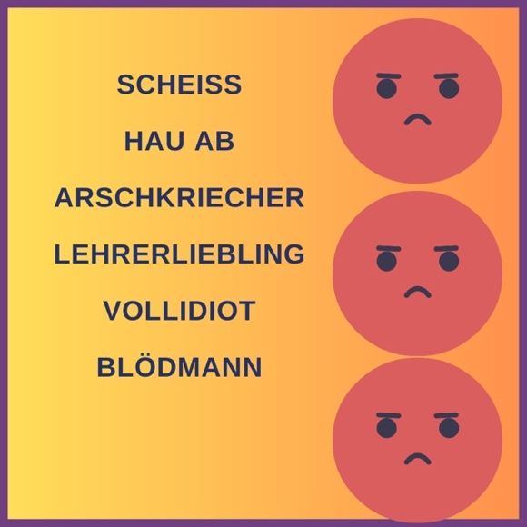

1.
2.
3.
4.
5.
6.

- Teil 4 (Zeile 101-135)
Dein Lehrer / deine Lehrerin liest dir diesen Teil vor und gibt ein Resümee.

Schau dir den Teil an und ordne die Sätze chronologisch:

Arian freut sich darauf, seine Lehre bei Heinz anzufangen
Arian geht zu Heinz in der Werkstatt
Arian kann nichts sagen
Heinz begrüßt ihn
Heinz leimt das Brett
Arian gibt Heinz den Holzleim

1.
2.
3.
4.
5.
6.

- Teil 5 (Zeile 136-169)
Dein Lehrer / deine Lehrerin liest dir diesen Abschnitt vor und übersetzt ihn

Richtig oder falsch?
Teil 5 | richtig | falsch | Wenn du falsch angekreuzt hast, sollst du hier die richtige Antwort schreiben
Arian hilft Heinz in der Werkstatt
Heinz sagt, Arian muss seinen Abschluss haben um bei ihm zu arbeiten
Arian will Elektriker werden
Arian hat eine Sechs in Physik
Arian versteht sich gut auf Holz

- Teil 6 (Zeile 170-198)
Dein Lehrer / deine Lehrerin liest dir diesen Abschnitt vor und übersetzt ihn

Mache eine Task-Übung mit deinem Partner / deiner Partnerin. Setzt euch einander gegenüber.
Der eine ist A, der andere ist B.
A hat die Wörter, die zu B‘s Beschreibungen passen
B hat die Wörter, die zu A‘s Beschreibungen passen

- Wenn du mit der Novelle fertig bist:
Stafette in Gruppen von 5-6 Personen: Welche Wörter/Sätze passen zu welchen Personen?
Eins nach dem anderen holt ihr einen Zettel und legt den Zettel bei der richtigen Person

- Lauf-Kongruenz-Übung
Zu zweit: Der eine von euch sitzt in der Klasse. Der andere läuft aus dem Klassenzimmer und holt ein Verbum. Helft einander das Verbum richtig zu beugen. (OBS! Verber med * er uregelmæssige)
Danach wechselt ihr die Rollen.

- Arian ______________ in die Hauptschule.
- Er ______________ seine Mathearbeit zurück,
- aber es ______________ leider schlecht aus.
- Er ______________ nur eine sechs in Mathe,
- und das bedeutet, dass er seinen Abschluss nicht haben ______________.
- Bartek ______________ Arians Freund.
- Er ______________ Arian helfen.
- Arian ______________ seine Hilfe nicht,
- und Arian und Bartek ______________ sich.
- Arian ______________ zu Heinz in der Werkstatt.
- Heinz ______________ ihm eine Lehrstelle an,
- aber Arian ______________ zuerst seinen Abschluss haben

